令和 年 月 日

龍ケ崎市長 様

利用申込者 住所
名称
氏名（代表者）
電話番号

米町イベント広場利用申込書

米町イベント広場を下記のとおり利用したいので，関係書類を添えて申し込みます。

記

実施する取組・活動の名称
添付書類 | □ 取組・活動計画書 □ 広場利用計画図  □ 利用者名簿（団体利用の場合）  □ 物販を行う際に必要となる許可書等  □ その他（ ）

同意事項
私は，米町イベント広場を利用するに当たり，下記事項に同意します。
令和 年 月 日 氏名（代表者）

・私及び私が代表する団体は，暴力団又は暴力団員等との関係を有していません。
・取組・活動計画書に記載したとおり取組・活動を実施し，目的外で広場を利用し，
又は広場を利用する権利を譲渡したり，転貸したりしません。
・近隣住民等の生活に支障が生じることのないよう，配慮して取組・活動を実施します。
・貸出基準等，市が定める基準の違反により，市から利用の取消し又は中止若しくは
変更を求められた場合は，それに従います。また，それにより損害が生じた場合でも，市に対して賠償を求めません。
・実施後は，速やかに原状に戻して，市に返還します。
・広場や設備を破損し，又は第三者に損害を及ぼした場合は，利用者の負担でそれを
賠償します。

受付

取組・活動計画書
実施する取組・活動の名称
利用者 | □ 個人 氏名：  □ 団体 名称： 人数：  代表者：
利用日 | 令和 年 月 日（ ）
利用時間 | 全体（準備・片付けを含めた全体の時間）  午前・午後 時 分 ～ 午前・午後 時 分  取組・活動の実施時間  午前・午後 時 分 ～ 午前・午後 時 分
取組・活動の具体的な内容 | 〇出店の有無 □ 有（ 店舗） □ 無  〇イベントスペース等の設置 □ 有 □ 無  設置するもの：  〇テントの設置 □ 有（ 張） □ 無  〇飲食スペースの設置 □ 有（テーブル数 ）□ 無  〇音響設備の設置 □ 有 □ 無  〇来場者駐車場の設置 □ 有 □ 無  〇交通整理員の配置 □ 有 □ 無  路上駐車対策（無の場合）：  〇喫煙所の設置 □ 有 □ 無  広場内は原則禁煙。ただし喫煙所を設置した場合その場所での喫煙は可  〇その他設置するもの □ 有（ ）□ 無  〇傷害保険等の加入 □ 有 □ 無  保険の内容：  〇取組・活動の周知 □ 有（時期： ）□ 無  周知方法：

広場利用計画図
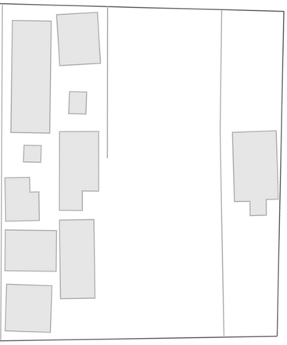

商店街側

実施する取組・活動に係る広場内レイアウトを破線の枠内に図示してください。
・出店 ・イベントスペース ・テント ・飲食スペース
・来場者駐車場 ・交通整理員 ・自動車入出場動線
・喫煙所（設置する場合は，来場者等に配慮し設置すること。） 等

